# Тема 2. Методики порівняння нечітких множин за нечіткістю та метрикою

План

2.1. Відстань між множинами.

2.2. Міри нечіткості.

2.3. Індекси нечіткості.

2.4. Методики побудови множин за умовою нечіткості.

Для порівняння множин за нечіткістю використовують міри і індекси нечіткості множин, які базуються на поняттях відстані між множинами. Спосіб визначення відстані між об’єктами будь-якої природи називають метрикою. Розглянемо далі дві найбільш розповсюджені на практиці метрики – лінійна метрика і евклідова метрика .

* 1. **Відстань між множинами**

Нехай маємо дві множини і . **Відстань між множинами** в лінійній метриці обчислюється за формулою

(2.1)

а відстань в евклідовій метриці – за формулою

(2.2)

Відстань між множинами в будь-якій метриці володіє наступними властивостями.

1). Невід’ємність відстаней якщо

2). Симетричність відстаней

3). Правило трикутника для відстаней

**Приклад 2.1.** Нехай в універсальній множині побудовані множини і Тоді у відповідності з формулами (2.1) і (2.2):

* 1. **Міри нечіткості**

**Міра нечіткості** множини визначається відстанню цієї множини до найближчої чіткої до неї множини , тобто Множина будується на основі множини за наступним правилом:

Міра нечіткості множини в лінійній метриці розраховується за формулою

(2.3)

а міра нечіткості в Евклідовій метриці – за формулою

(2.4)

Відмітимо деякі важливі властивості мір нечіткості.

1). , оскільки вона визначає відстань.

2). , якщо множина чітка.

3). Чим більше значення міри нечіткості, тим більш нечіткою є ця множина, тобто більш нечітке, чим B. Таке порівняння коректне тільки в тому випадку, якщо носії цих множин рівні за потужністю і використовувалася одна і та ж метрика. При цьому обидві множини можуть бути побудовані і в різних універсальних множина, що значно розширяє межі для порівняння найбільш різних за природою множини.

**Приклад 2.2.** Нехай в універсальній множині побудовані множині і Потрібно порівняти ці множини за нечіткістю в лінійній метриці.

Найближчими чіткими до них будуть множини і . Тоді у відповідності з (2.3) міри нечіткості в лінійній метриці:

Чи коректно порівнювати ці множини за нечіткістю за допомогою цих мір нечіткості?

Для цього визначимо носії цих множин і . Так як , то таке порівняння коректне. Отже, множина більш нечітка, ніж множина .

**Приклад 2.3.** Порівняємо за нечіткістю множини і із приклада 2.2 в евклідовій метриці. Тоді у відповідності з (2.4) міри нечіткості:

Так як , то порівняння коректне: множина більш нечітка, чим множина . На прикладах 2.2 і 2.3 ми переконалися в тому, що результат порівняння множин і за нечіткістю не залежить від метрики, головне, щоб для порівняння використовувалися міри нечіткості в одній метриці.

* 1. **Індекси нечіткості**

Для порівняння двох множин і за нечіткістю при умові, що потужність їх супортів не рівні, слідує використовувати індекси нечіткості. **Індекс нечіткості** множини в лінійній метриці визначається за формулою

(2.5)

а в евклідовій метриці – за формулою

(2.6)

Відмітимо деякі важливі властивості індексів нечіткості в будь-якій метриці.

1). , оскільки він визначається відстанню.

2). , якщо множина чітка.

3). Чим більше значення індексу нечіткості, тим більш нечітким є ця множина, тобто більш нечітке, чим . Таке порівняння завжди коректне, якщо використовувалась *одна і та же метрика*.

**Приклад 2.4.** Нехай в універсальній множині побудовані множині і Треба порівняти ці множини за нечіткістю в лінійній метриці.

Носії цих множин з кількістю елементів і з . Так як потужність супортів не рівні, то коректним буде порівняння тільки за допомогою індексів нечіткості. Найближчим чітким до них будуть множини і .

Тоді у відповідності до формули (2.5) індекси нечіткості в лінійній метриці

Так як більш нечітке, чим Y, хоча міри нечіткості у них 0,8 і 0,9, відповідно.

**Приклад 2.5.** Порівняємо за нечіткістю множини і із прикладу 2.4 в евклідовій метриці. Тоді у відповідністю з формулою (2.6)

Слідує, множина більш чітка, чим , а результат порівняння не залежить від метрики.

* 1. **Методики побудови множин за умовою нечіткості**

Часто на практиці потрібно побудувати деяку нову множину, яка буде більш нечіткою або більш чіткою, чим задана множина. При цьому на нову множину можуть бути накладені ще й інші умови.

Нехай маємо деяку універсальну множину , в якій задана нечітка множина . Необхідно побудувати в нову множину за заданою умовою нечіткості.

**Методика 1 побудови більш нечіткої множини**. Нам вже відомо, що, чим ближче степінь приналежності елемента універсальної множини до даної множини до значення 0,5 (найбільш нечітке значення), тим більший вклад в міру нечіткості вносить цей елемент. Тоді побудова множини , яка повинна бути більш нечіткою в порівнянні з заданою множиною , включає в себе наступні дії.

В циклі по всім елементам універсальної множини виконати наступні дії:

1. Оцінити інтервал для вибору за правилом , де .
2. Якщо то обрати , в противному випадку обрати із даного інтервалу.

Дана методика дає розв’язок, якщо

**Приклад 2.6.** Нехай в універсальній множині побудована множина . Треба побудувати приклад нової множини , яке буде більш нечітким, чим . Так як то така множина може бути побудована. Нижче в таблиці представлені результати застосування даної методики.

|  |  |  |  |  |  |
| --- | --- | --- | --- | --- | --- |
|  |  |  |  |  |  |
|  | 0 | 0,2 | 0,7 | 1 | 0,5 |
|  | 0,5 | 0,3 | 0,2 | 0,5 | 0 |
| Інтервал | [0;1] | [0,2;0,8] | [0,3;0,7] | [0;1] | - |
|  | 0,1 | 0,4 | 0,6 | 0,2 | 0,5 |

І так, побудована множина Переконаємося, що цей розв’язок вірний. Так як потужність супортів цих множин не рівні, то використовуємо для порівняння множин їх індекси нечіткості в лінійній метриці (2.5):

**Методика 2 побудови більш нечіткої підмножини.** Побудова множини , яке повинно бути більш нечіткою порівнюючи з заданою множиною і повинно бути її підмножиною , включає в себе наступні дії в циклі за всіма елементами універсальної множини

1. Оцінити інтервал для вибору за правилом , де
2. Якщо інтервал пустий, то обрати , в протилежному випадку обрати із даного інтервалу.

Дана методика дає розв’язок, якщо .

**Приклад 2.7.** Нехай в універсальній множині побудована множина , представлена діаграмою Заде на рисунку 2.1,а. треба побудувати приклад нової множини , яка буде більш нечіткою, чим , і є її підмножиною . Нижче в таблиці представлені результати застосування даної методики, а на рисунку 2.1, б – діаграма Заде множини .

|  |  |  |  |  |  |  |  |  |
| --- | --- | --- | --- | --- | --- | --- | --- | --- |
|  |  |  |  |  |  |  |  |  |
|  | 0,8 | 0 | 0,3 | 0,9 | 0,8 | 0,5 | 0,8 | 0,2 |
|  | 0,3 | 0,5 | 0,2 | 0,4 | 0,3 | 0 | 0,3 | 0,3 |
| Інтервал | [0,2;0,8] | - | - | [0,1;0,9] | [0,2;0,8] | - | [0,2;0,8] | - |
|  | 0,6 | 0 | 0,3 | 0,7 | 0,6 | 0,5 | 0,7 | 0,2 |

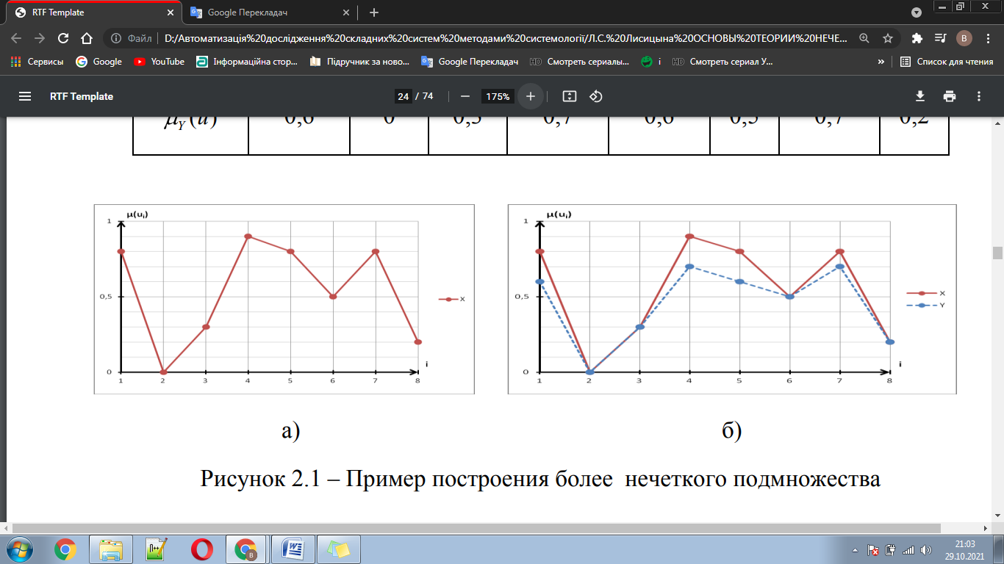

Рисунок 2.1 – Приклад побудови більш нечіткої множини

Діаграма Заде для множини на рисунку 2.1, б *не вище* діаграми Заде для множини , що свідчить про те, що . Переконаємося, що побудована множина більш нечітка, чим . Так як потужності супортів цих множин рівні, то використовуємо для порівняння множин їх міри нечіткості і .

**Методика 3 побудови більш чіткої множини.** Нам вже відомо, що найчіткіші елементи множини мають степінь приналежності 0 або 1. Тоді побудова множини , яка повинна бути більш чіткою в порівнянні із заданою множиною , включає в себе наступні дії в циклі за всіма елементами універсальної множини :

1. Якщо , то оцінити інтервали для вибору за правилом і .
2. Якщо , то оцінити інтервали для вибору за правилом і .
3. Вибрати із даних інтервалів.

**Приклад 2.8.** Нехай в універсальній множині побудована множина . Треба побудувати приклад нової множини , яке буде більш нечітким, ніж . Нижче в таблиці представлені результати застосування даної методики.

|  |  |  |  |  |  |
| --- | --- | --- | --- | --- | --- |
|  |  |  |  |  |  |
|  | 0 | 0,2 | 0,7 | 1 | 0,5 |
| Інтервал | [0][1] | [0;0,2[]0,8;1] | [0;0,3[]0,3;1]] | [0][1] | [0;0,5[]0.5;1] |
|  | 1 | 0,1 | 0,8 | 1 | 0,4 |

Отже, побудована множина . Переконаємося, що цей розв’язок є вірним. Оскільки потужність супортів цих множин не рівні, то використаємо для порівняння множин їх індекси нечіткості в лінійній метриці:

*,*

*.*

**Методика 4 побудови більш чіткої підмножини.** Побудова множини , яке повинне бути більш чітким в порівнянні зі заданою множиною й повинно бути його підмножиною , включає в себе наступні дії в циклі по всім елементами універсальної множини :

1. Якщо , то оцінити інтервал для вибору за правилом .

2. Якщо , то оцінити інтервал для вибору за правилом .

3. Вибрати любе значення із інтервалу.

**Приклад 2.9.** Нехай в універсальній множині побудована множина , представлена діаграмою Заде на рисунці 2.2,а. Треба побудувати приклад нової множини , та буде його підмножиною . Нижче в таблиці представлені результати застосування даної методики, а на рисунці 2.2,б – діаграма Заде множини .

|  |  |  |  |  |  |  |  |  |
| --- | --- | --- | --- | --- | --- | --- | --- | --- |
|  |  |  |  |  |  |  |  |  |
|  | *0,8* | *0* | *0,3* | *0,9* | *0,8* | *0,5* | *0,8* | *0,2* |
| *Інтервал* |  |  |  |  |  |  |  |  |
|  | *0,1* | *0* | *0,2* | *0* | *0,1* | *0,3* | *0,1* | *0* |

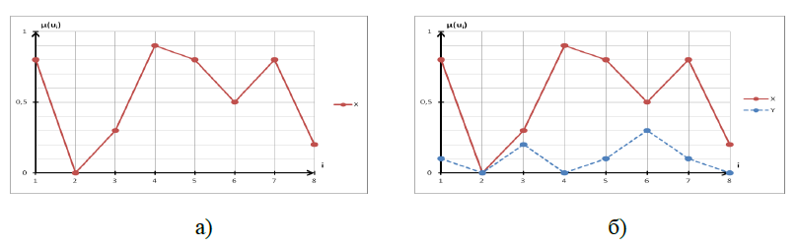

Рисунок 2.2 – Приклад побудови більш чіткої підмножин

Діаграма Заде множини на рисунку 2.2,б не вище діаграми Заде множини , що свідчить про те, що . Впевнимося, що побудована множина більш чітка, ніж . Оскільки потужності супортів цих множин не рівні, то використовуємо для порівняння множин їх індекси нечіткості в лінійній метриці:

,

.

**Завдання для самоперевірки за темою №2**

1. На рисунку нижче наведені діаграми Заде нечітких множин, побудованих на основі універсальної множини .

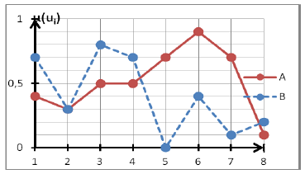

Визначте міри нечіткості цих множин і та оберіть вірне твердження.

a. , тому множина більш нечітка, ніж .

b. , тому множина більш нечітка, ніж .

c. , тому множина та за нечіткістю однакові.

d. Порівняння множин та за нечіткістю при використанні і некоректно.

2. На рисунку нижче наведені діаграми Заде нечітких множин, побудованих на основі універсальної множини .



Визначте індекси нечіткості цих множин і та оберіть вірне твердження.

a. , тому множина більш нечітка, ніж .

b. , тому множина більш нечітка, ніж .

c. , тому множина та за нечіткістю однакові.

d. Порівняння множин та за нечіткістю при використані і некоректно.

3. На рисунку нижче наведені діаграми Заде нечітких множин, побудованих на основі універсальної множини .

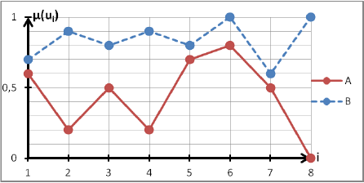

Оберіть вірне твердження.

a.

b.

c.

d.

e. Множина більш нечітка, ніж

f. Множина більш нечітка, ніж

g. Множини та за нечіткістю однакові